|  |  |  |  |  |  |  |  |
| --- | --- | --- | --- | --- | --- | --- | --- |
| **01** 项目组成员表  **Project Team Members** | | | | | | |  |
|  | | | | | | |  |
| 一、项目基本情况 **I. Project Basic Info** | | | | | | |  |
| 项目名称 project name： | | T 客户考察公司 | | 项目编号 project code： | | T0808 |  |
| 制作人 prepared by： | | 张三 | | 审核人 reviewed by： | | 李四 |  |
| 项目经理 project manager： | | 张三 | | 制作日期 data： | | 2005-7-8 |  |
| 二、项目组成员 **II. Project Team Directory** | | | | | | |  |
| 成员姓名  Name | 项目角色  Project Role | 所在部门  Dept.Name | 职责  Reponsibility | 项目起止日期 Data | 投入频度及工作量 Time | 联系电话  Tel No. | 主管经理  Supervisor |
| 李四 | 项目赞助人  Sponsor | A 国代表处 | 项目赞助 |  |  |  |  |
| 张三 | 项目经理  Manager | VIP 客户接待策划处 | 总体负责 |  |  |  |  |
| 王五 | 项目核心成员  Core team | A 国代表处 | 客户关系 |  |  |  |  |
| 赵六 | 项目核心成员  Core team | GTS 重大项目部 |  |  |  |  |  |
| 吴丹 | 项目核心成员  Core team | 供应链管理部 | 供应链支持 |  |  |  |  |
| 刘峰 | 项目核心成员  Core team | PSMT 固网产品线 | 研发支持 |  |  |  |  |
| 张芳 | 项目核心成员  Core team | 客户工程部 | 客户接待 |  |  |  |  |
| XXX | 项目非核心成员  extended team | VIP 客户接待策划处 | 接待策划 |  |  |  |  |
| XXX | 项目非核心成员  extended team | 固网产品国际行销部 | 产品技术支持 |  |  |  |  |
| XXX | 项目非核心成员  extended team | GTS 重大项目部 | 技术服务支持 |  |  |  |  |
| XXX | 项目非核心成员  extended team | 供应链管理部 | 供应链支持 |  |  |  |  |
| XXX | 项目其他人员  Other personel | A 国代表处 | 客户关系 |  |  |  |  |
| XXX | 项目其他人员  Other personel | 客户工程部 | 客户接待 |  |  |  |  |
| 签字 **signature**： | | | | 日期 **date**： | | |  |
| 项目赞助人 Sponsor | | 李四 | | 2005-7-8 | | |  |
| 项目经理 project manager | | 张三 | | 2005-7-8 | | |  |

|  |  |  |  |  |  |  |
| --- | --- | --- | --- | --- | --- | --- |
| **02** 项目策划**/**任务书（**Project Plan/Charter**） | | | | | | |
| 一、项目基本情况 **I. Project Basic Info** | | | | | | |
| 项目名称 project name： | T 客户考察公司 | | 项目编号 project code： | | T0808 | |
| 制作人 prepared by： | 张三 | | 审核人 reviewed by： | | 李四 | |
| 项目经理 project manager： | 张三 | | 制作日期 data： | | 2005-7-8 | |
| 二、项目描述 **II. Project Description** | | | | | | |
| 1. 项目背景与目的（所有的项目均起始于某个商业问题，该部分简要描述这些问题）  1. Project background & target (every project starts at specific business problems, and this part briefly describes these. | | | | | | |
| 背景：A 国是公司的战略市场，其第二大运营商为 TELECOM 公司，我司于 2005 年 4 月 5 日正式中标一个 100 万线固网项目（N 项目），该项目在 2005 年 6 月份开始实施，在实施过程，出现了以下三个方面的问题：   1. 延迟交货； 2. 发错货问题严重； 3. 初验测试问题层出不穷，客户开始质疑我司软件版本管理和质量控制能力；这些问题引起了 TELECOM 高层关注，对以后与我司的合作开始持观望态度目的：改善客户关系，重建客户对与我司合作的信心 | | | | | | |
| 2. 项目目标（包含质量目标，工期目标、费用目标和交付产品特征与特征的主要描述）  2. Project objectives (including time limit , cost objectives, deliverables and brief description of their features) | | | | | | |
| 在 2005 年 7 月 31 号前邀请 TELECOM 公司 CTO 带队到我司考察，打消客户关于我司供货能力的怀疑，增强客户对我司研发能力、工程管理能力的信心，项目预算 20 万。 | | | | | | |
| 三、项目里程碑计划（包含里程碑的时间和成果）**III. Project milestones ( including time limit and deliverables of project milestones)** | | | | | | |
| 7 月 8 日 7 月 11 日 7 月 14 日 7 月 17 日 7 月 22 日 7 月 25 日 成立项目组 递交邀请函 行程确认 启程 考察结束 回访 | | | | | | |
| 四、评价标准（说明项目成果在何种情况下将被接受） **IV. Project acceptance criteria (to describe conditions under which the deliverables are** | | | | | | |
| CTO 在考察人员之列，考察活动如期成行（7 月底之前）；  考察期间不出现任何内容失误（如没有高层领导接待，样板点无法参观等），后勤失误不超过 1 次（如因车辆、签证等问题导致考察不能完全按照时间表进行）；  客户考察之后消除了疑虑，认可我司的供货、研发和工程管理能力（客户有明确的正面意见反馈），支持我司后续项目实施（N 项目按照双方共同达成的时间表实施）；考察费用不超过预算（20 万元）则项目成功。 | | | | | | |
| 五、项目假定与约束条件（说明项目的主要假设条件和限制性条件） **V. Project assumptions and constraints (to describe the main project assumptions and the ?** | | | | | | |
| 假定：1、假定客户能行；2、假定我司内部接待资源都能落实；3、假定我司以外的接待资源都能获得（如签证、国际机票等）  约束：1、客户考察必须在 7 月底之前完成；2、必须安排客户住在离公司车程半个小时以内的五星级酒店；3、必须安排公司至少一位对等级级别的高层接待。 | | | | | | |
| 六、项目主要利益干系人（包括高管、客户、职能部门主管、供应商、项目赞助人、项目经理、项目组成员等干系人） | | | | | | |
| 姓名 name | | 类别（加下拉菜单） | | 部门 | | 职务 |
| 李四 | | 项目赞助人 | | A 国代表处 | | 代表 |
| 张三 | | 项目经理 | | 总部 VIP 客户接待策划处 | | 策划经理 |
| 王五 | | 项目组成员 | | A 代表处 T 客户群 | | 客户经理 |
| 赵六 | | 项目组成员 | | 总部技术服务部 | | N 项目接口人 |
| 吴丹 | | 项目组成员 | | 总部供应链 | | N 项目接口人 |
| 刘峰 | | 项目组成员 | | 总部研发 | | N 项目接口人 |
| 张芳 | | 项目组成员 | | 总部客户工程部 | | 接待经理 |

|  |  |  |  |  |  |  |  |  |  |  |  |  |  |  |  |  |  |
| --- | --- | --- | --- | --- | --- | --- | --- | --- | --- | --- | --- | --- | --- | --- | --- | --- | --- |
| **03 WBS** 表 **Project WBS** | | | | | | | | | | | |  | | |  |  |  |
| 一、项目基本情况 **I. Project Basic Info** | | | | | | | | | | | |  | | |  |  |  |
| 项目名称 project name： | | | T 客户考察公司 | | | | 项目编号 project code： | | | | |  | T0808 | |  |  |  |
| 制作人 prepared by： | | | 张芳 | | | | 审核人 reviewed by： | | | | |  | 张三 | |  |  |  |
| 项目经理 project manager： | | | 张三 | | | | 制作日期 data： | | | | |  | 2005-7-10 | |  |  |  |
| 二、工作分解结构 **II. WBS** （**R-**负责 **responsible**； **As-**辅助 **assist**； **I-**通知 **informed**； **Ap-**审批 **to approve**） | | | | | | | | | | | |  | | |  |  |  |
| 分解代  码 WBS  code | 任务名称  Task | 包含活动  Activities included | | 工时估算  Estimated  Time | 人力资源  Estimated  HR | 其他资源 Estimated  resources | | 费用估算  estimated cost | 工期  Expecte d days | 张三  Team member  1 | 李四  Team member  2 | 王五  Team member  3 | | 赵六  Team member  4 | 吴丹  Team member  5 | 刘峰  Team member  6 | 张芳  Team member  7 |
| 1.1 | 邀请客户 | 提交邀请函给客户 | | 0.5 | 2 |  | |  | 1 | I | AP | R | | I | I | I | I |
| 1.2 | 安排行程 | | 2 | 3 |  | |  | 2 | R | AP | AS | | I | I | I | AS |
| 1.3 | 与客户确认行程安排 | | 0.5 | 1 |  | |  | 1 | I | AP | R | | I | I | I | I |
| 2.1 | 落实资源 | 安排我司高层接待资源 | | 1 | 2 |  | |  | 1 | R | AP | AS | | I | I | I | I |
| 2.2 | 安排各部门座谈人员 | | 2 | 6 |  | |  | 2 | AP | I | I | | AS | AS | R | I |
| 2.3 | 确定总部可参观场所 | | 0.5 | 4 |  | |  | 1 | AP | I | I | | AS | AS | R | I |
| 3.1 | 预定后勤资源 | 预定国际机票 | | 0.5 | 1 | 机票 6 张 | | 120000 | 1 | AP | I | AS | | I | I | I | AS |
| 3.2 | 预定酒店 | | 0.25 | 1 | 酒店房间 6 间 | | 35000 | 1 | AP | I | AS | | I | I | I | R |
| 3.3 | 预定陆上交通车 | | 0.25 | 1 | 2 辆车*7 天 | | 15000 | 1 | AP | I | AS | | I | I | I | R |
| 3.4 | 预定用餐 | | 0.5 | 1 |  | | 20000 | 1 | AP | I | AS | | I | I | I | R |
| 3.5 | 预定观光门票 | | 0.5 | 1 | 门票 6 套 | | 10000 | 1 | AP | I | AS | | I | I | I | R |
| 4.1 | 实施考察接待 | 启程 | | 1 | 3 |  | |  | 1 | I | AS | R | | I | I | I | AS |
| 4.2 | 展厅、生产线、物流参观 | | 0.5 | 6 |  | |  | 1 | AS | AS | AS | | I | R | AS | AS |
| 4.3 | 实验室考察 | | 0.5 | 3 |  | |  | 1 | I | I | AS | | I | I | R | AS |
| 4.4 | 样板点考察 | | 1 | 4 |  | |  | 1 | I | I | AS | | R | I | AS | AS |
| 4.5 | 系列座谈 | | 2 | 20 |  | |  | 2 | R | AS | AS | | AS | AS | AS | AS |
| 4.6 | 观光 | | 1 | 2 |  | |  | 1 | I | I | AS | | I | I | I | R |
| 4.7 | 返程 | | 1 | 2 |  | |  | 1 | I | AS | R | | I | I | I | I |
| 5.1 | 后续事宜跟踪 | 座谈交流问题点落实 | | 3 | 6 |  | |  | 3 | R | AS | AS | | AS | AS | AS | I |
| 5.2 | 代表处主管回访 | | 0.5 | 2 |  | |  | 1 | I | R | AS | | I | I | I | I |
| 5.3 | 代表处反馈考察效果 | | 0.5 | 1 |  | |  | 1 | I | AP | R | | I | I | I | I |
| 5.4 | 提交总结报告 | | 1 | 3 |  | |  | 1 | R | AP | AS | | I | I | I | AS |

注：以上工期及费用估算均用最可能值

Note：as for the above-mentioned estimated duration and cost, the most feasible value is to be adopted.

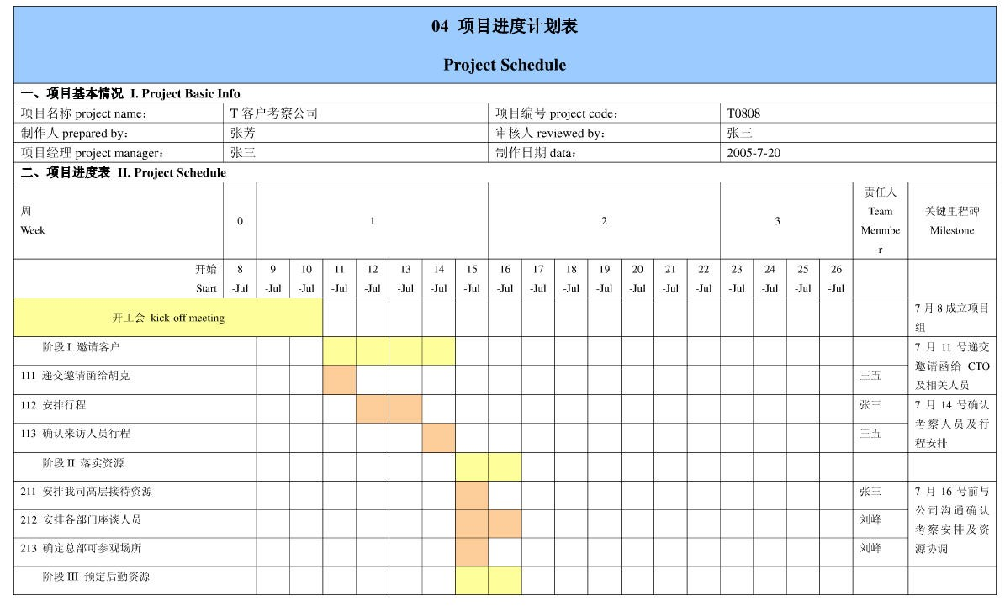

|  |  |  |  |  |  |  |  |  |  |  |
| --- | --- | --- | --- | --- | --- | --- | --- | --- | --- | --- |
| **05** 项目风险管理表  **Project Risk Management** | | | | | | | |  |  |  |
| 一、项目基本情况 **I. Project Basic Info** | | | | | | | |  |  |  |
| 项目名称 project name： | | T 客户考察公司 | 项目编号 project code： | | | T0808 | |  |  |  |
| 制作人 prepared by： | | 张三 | 审核人 reviewed by： | | | 李四 | |  |  |  |
| 项目经理 project manager： | | 张三 | 制作日期 data： | | | 2005-7-10 | |  |  |  |
| 二、项目风险管理 **II. Project Risk Management** | | | | | | | |  |  |  |
| 风险发生概率的判断准则 the estimation rule of risk happening probability: | | | | | | | |  |  |  |
| 高风险： >60%发生风险的可能性 high risk: >60% of risk happening probability | | | | | | | |  |  |  |
| 中风险： 30-60%发生风险的可能性 medium risk: 30-60% of risk happening probability | | | | | | | |  |  |  |
| 低风险：<30%发生防线的可能性 low risk: <30% of risk happening probability | | | | | | | |  |  |  |
| 序号  Sequence NO. | 风险描述  Risk description | | | 发生概率  Happening probability | 影响程度  Influence degree | | 风险等级  Risk level | 风险响应计划  Risk response plan | 责任人  Risk owner | 开放/关闭  Open/closed |
| 1 | 主要客户没有考察意愿 | | | 低 | 极大 | | 高 | 拜访高层客户，做好关系铺垫 | 李四 | OPEN |
| 2 | 公司高层临时有其他重要事宜 | | | 中 | 大 | | 高 | 事先汇报，联系好备选高层 | 张三 | OPEN |
| 3 | 样板点临时关闭 | | | 低 | 中 | | 中 | 提前通知样板点做好安排 | 赵六 | OPEN |
| 4 | 座谈会交流效果不佳 | | | 中 | 中 | | 中 | 交流材料严格审核，挑选精通业务的交流人员 | 刘峰 | OPEN |
| 5 | 后勤安排出现细小失误 | | | 高 | 小 | | 中 | 挑选经验丰富的接待人员，逐条落实后勤资源 | 张芳 | OPEN |
| 6 |  | | |  |  | |  |  |  |  |
| 7 |  | | |  |  | |  |  |  |  |
| 8 |  | | |  |  | |  |  |  |  |
| 9 |  | | |  |  | |  |  |  |  |
| 10 |  | | |  |  | |  |  |  |  |
| 11 |  | | |  |  | |  |  |  |  |
| 12 |  | | |  |  | |  |  |  |  |
| 13 |  | | |  |  | |  |  |  |  |
| 14 |  | | |  |  | |  |  |  |  |

|  |  |  |  |  |  |
| --- | --- | --- | --- | --- | --- |
|  | | **06** 项目沟通计划表  **Project Communication Plan** | |  |  |
| 一、项目基本情况 **I. Project Basic Info** | |  | |  |  |
| 项目名称 project name： | T 客户考察公司 | 项目编号 project code： | T0808 |  |  |
| 制作人 prepared by： | 张芳 | 审核人 reviewed by： | 张三 |  |  |
| 项目经理 project manager： | 张三 | 制作日期 data： | 2005-7-10 |  |  |
| 二、项目沟通计划 **II. Project Communication Plan** | |  | |  |  |
| 利益干系人 stakeholders | | 所需信息  Info needed | 频率  Frequency | 方法  Means | 责任人  Owner |
| Sponsor 李四 | | 总体进展 | 每日 | 电话/EMAIL | 张三 |
| 客户 | | 行程安排 | 每日 | 电话/口头 | 王五 |
| 项目核心成员 | | 关键进展 | 每两日 | 项目会议 | 张芳 |
| 项目所有成员 | | 总体进展 | 每日 | 会议纪要/状态报告 | 张芳 |
|  | |  |  |  |  |
|  | |  |  |  |  |

|  |  |  |  |
| --- | --- | --- | --- |
| **07** 项目会议纪要  **Project Meeting Minutes** | | | |
| （T 客户考察公司项目）会议纪要（2005-7-16） | | | |
| 一、基本信息 **I. Basic Info** | | | |
| 会议名称  Meeting Name: | T 客户考察公司准备工作通报（电话会议） | 召集人  Called By： | 张三 |
| 会议日期  Meeting Date： | 2005-7-16 | 开始时间  Start time： | 17：00 |
| 会议地点  Meeting Place： | 华为深圳总部 F4 101 室 | 持续时间  Meeting duration： | 1 小时 30 分钟 |
| 记录人  Minuted by： | 张芳 | 审核人  Reviewed by： | 张三 |
| 二、会议目标（简要说明会议的目标，包括期望达到的结果）  **II**、**Meeting Objective ( to brief the meeting objective, including the expected outcome )** | | | |
| 各项资源的负责人汇报资源的落实情况，以确认考察的前期准备就绪，可以进入考察实施阶段 | | | |
| 三、参加人员（列出参加会议的人员，他在项目中的头衔或角色）  **III**、**Meeting attenders (to list the meeting attenders, and their titles or project roles)** | | | |
| 李四：项目赞助人，（A 国代表处代表）；张三：项目经理，（总部 VIP 客户接待策划处）；  项目团队核心成员：王五（A 国代表处 T 客户群客户经理）；赵六（总部技术服务 N 项目接口人）；吴丹（总部供应链 N 项目接口人）；刘峰（总部研发 N 项目接口人）；张芳（总部客户工程师） | | | |
| 四、发放材料（列出会议讨论的所有项目资料）  **IV**、**Materials distributed** （ **to list the project materials to be discussed at the meeting** ） | | | |
| 1、T 客户考察日程表；2、技术服务座谈会汇报材料；3、供应链座谈汇报材料；4、研发座谈汇报材料；5、高层交流发言稿。 | | | |
| 五、发言记录（记录发言人的观点、意见和建议）  **V**、**Speaking notes** （ **to note the speakers’ points of view, opinions and suggestions**） | | | |
| 1. 王五：经过充分征求客户意见、结合公司总部的实际情况，考察日程表和客户的重要关注点已经最终确认。（附 T 客户考察日程表）；张芳补充：根据日程表的安排，客户将入住五星级的五洲酒店，距离公司的常规车程为 20~25 分钟，其他各项后勤资源也已确认； 2. 赵六：该项目情况已向技术服务部李总汇报，由李总亲自指定了交流人员 3 名，即赵六（我本人），技术骨干 XX，和有多个工程项目实施经验的 XXX。与客户经理王五沟通后，我们确定了技术服务座谈汇报材料，并准备在交流后向客户承诺，将 N 项目确定为公司级重大工程项目，在 8 月上旬派 XXX 前往 A 国任大项目经理；（附技术服务座谈会汇报材料）； 3. 吴丹：在海外出差的供应链管理部刘总电话指示，供应链成立 N 项目供货支持小组，协调库存、组织加班生产，保障 N 项目后续发货及时率。（附技术服务座谈会汇报材料）； 4. 刘峰：已召集固网产品线 5 位专家开会，通报了 06 年一季度前承诺特性开发的开发进展情况，给开发小组加派两名业务专家，并对测试中已出现和后期可能的问题讨论出了解决办法或应急处理措施，（附研发座谈会汇报材料）； 5. 张三：由于原定出面接待客户的王总需紧急前往背景出差，已向张总汇报情况，协调张总出席高层交流，征求王五意见后拟定的发言稿已呈张松审阅，还在等他最终确认（附高层交流发言稿）；综上所述，考察的各项前期准备已基本就绪，可以进入考察实施阶段； 6. 李四：感谢各位通过积极有效的工作，获得了公司总部各位高层领导及时、切实的支持，为 T 客户考察公司做好了周密的准备，打下了良好的基础。在实施接待考察的过程中，请大家继续通力合作，保障每个环节的顺利进行。 | | | |
| 六、会议决议（说明会议结论）  **VI**、**Meeting decisions** （ **to state the meeting conclusions** ） | | | |
| 考察的各项前期准备均已就绪，可以进入考察实施阶段； | | | |
| 七、会议纪要发放范围  **VII**、**Distribution scope of meeting minutes** | | | |
| 报送：王总、张总、李总、刘总主送：项目组全体成员  抄送：供应链 N 项目供货支持小组、固网产品组 N 项目特性开发小组、GTS N 项目组 | | | |

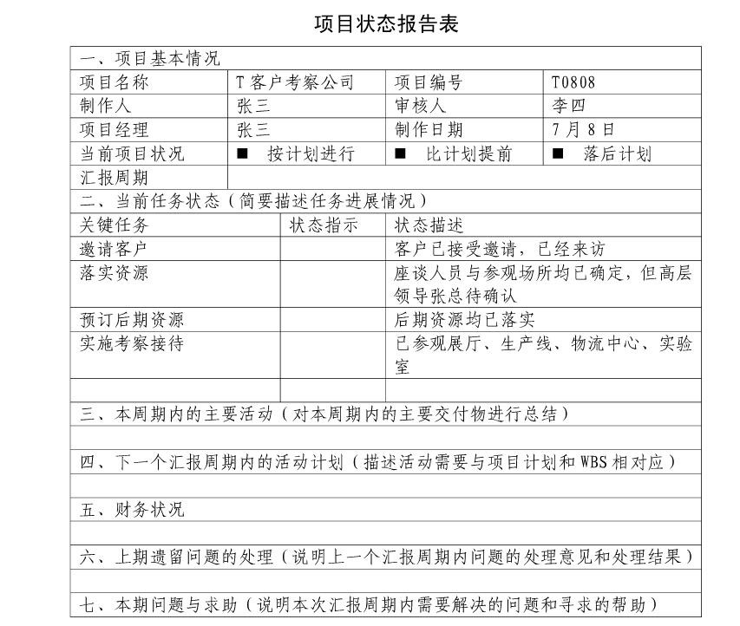

|  |  |  |  |  |  |  |  |  |  |  |  |  |  |  |  |  |  |
| --- | --- | --- | --- | --- | --- | --- | --- | --- | --- | --- | --- | --- | --- | --- | --- | --- | --- |
| **09** 项目变更管理表  **Project Change Management** | | | | | | | | | | | | | | | | | |
| 一、项目基本情况 **I. Project Basic Info** | | | | | | | | | | | | | | | | | |
| 项目名称 project name： | | | | T 客户考察公司 | | | | | 项目编号 project code： | | | | | T0808 | | | |
| 制作人 prepared by： | | | | 张芳 | | | | | 审核人 reviewed by： | | | | | 李四 | | | |
| 项目经理 project manager： | | | | 张三 | | | | | 制作日期 data： | | | | | 2005-7-22 | | | |
| 二、历史变更记录（按时间顺序记录项目以往的每一次变更情况）  **II**、**Previous change record ( to record each previous change circumstance of the project in time sequence)** | | | | | | | | | | | | | | | | | |
| 序号  Sequence NO. | 变更时间  Change date | | | 涉及项目任务  Task concerned | | 变更要点  Change to | | | | | 变更理由  Why requested | | | | | 申请人  Requested by | 审批人  Approved by |
| 1 | 2005-7-16 | | | 资源落实 | | 迎接客户的高层领导由王总改为张总 | | | | | 原来安排的高层领导王总临时前往北京 | | | | | 张三 | 李四 |
| 2 | 2005-7-19 | | | 考察实施 | | NGN 样板点讲解人员由张鹏改为李民 | | | | | 原来安排的讲解人员由张鹏临时前往上海 | | | | | 刘峰 | 张三 |
| 3 | 2005-7-19 | | | 考察实施 | | 高层座谈的领导由王总改为张总 | | | | | 原来安排的高层领导王总仍在北京未返 | | | | | 张三 | 李四 |
| 三、请求变更信息（建议的变更描述以及参考资料）  **III**、**Requested change ( to describe the raised change and reference )** | | | | | | | | | | | | | | | | | |
| 1. 申请变更的内容 1. project item requested for change | | | | | | | | | | | | | | | | | |
| 客户由原计划从深圳乘车直接前往香港机场改为在香港停留一天 | | | | | | | | | | | | | | | | | |
| 2. 申请变更原因 the reason of change request | | | | | | | | | | | | | | | | | |
| 客户希望在香港游玩购物 | | | | | | | | | | | | | | | | | |
| 四、影响分析 **IV**、**Outcome of impacts analysis** | | | | | | | | | | | | | | | | | |
| 受影响的基准计划  Original plan affected | | | 1、进度计划 | | | | 2、费用计划 | | | | | | | | 3、资源计划 | | |
| 是否需要成本/进度影响分析？  Cost/schedule impact analysis needed? | | | | | | | □ 是 □ YES | | | | | | | | □ 否 □ NO | | |
| 对成本的影响 impact on cost： | | | | | 客户在香港停留一天，将引起交通费￥12000，餐费￥28000，住宿费￥10000，共计￥50000 | | | | | | | | | | | | |
| 对进度的影响 impact on schedule： | | | | | 客户在香港停留一天，将引起项目延迟一天完成 | | | | | | | | | | | | |
| 对资源的影响 impact on resource： | | | | | 客户在香港停留一天，需要香港接待分部派一名接待人员陪同 | | | | | | | | | | | | |
| 变更程度分类 level of change： | | | | | □ 高 | □ high | | | | □中 | | □ **medium** | | | | □ 低 | □ low |
| 若不进行变更有何影响  What is the consequence if no change is taken? | | | | | 不变更影响较大，变更对项目的影响在可接受范围内，建议同意客户变更要求 | | | | | | | | | | | | |
| 申请人签字 | | 王五 | | | 申请日期 | | | 2005 年 7 月 22 日 | | | | | | | | | |
| 五、审批结果 **V**、**Signature of change approver** | | | | | | | | | | | | | | | | | |
| 审批意见 | | 同意陪同客户在香港停留一天，并由我司负责相应的后勤安排和费用。 | | | | | | | | 审批人签字 | | | 李四 | | | 日期 | 2005-7-22 |

|  |  |  |  |  |  |  |  |  |  |  |  |
| --- | --- | --- | --- | --- | --- | --- | --- | --- | --- | --- | --- |
| **10** 项目总结表  **Project Overviews** | | | | | | | | | | | |
| 一、项目基本情况 **I. Project Basic Info** | | | | | | | | | | | |
| 项目名称 project name： | | | T 客户考察公司 | | | | 项目编号 project code： | | T0808 | | |
| 制作人 prepared by： | | | 张三 | | | | 审核人 reviewed by： | | 李四 | | |
| 项目经理 project manager： | | | 张三 | | | | 制作日期 data： | | 2005-7-27 | | |
| 二、项目完成情况总结 **II**、**Project fulfillment sum-up** | | | | | | | | | | | |
| 1、时间总结 1、time aspect | | | | | | | | | | | |
| 开始时间：  Start date： | 2005-7-8 | | | | 计划完成日期：  Expected finish date： | 2005-7-26 | | 实际完成日期：  Actual finish date： | | | 2005-7-27 |
| 时间（差异）分析 time （discrepancy） analysis： | | | | | | | | | | | |
| 客户在香港停留一天（原本计划从深圳乘车直接前往香港机场），项目比计划推迟一天完成 | | | | | | | | | | | |
| 2、成本总结 2、cost （discrepancy）analysis： | | | | | | | | | | | |
| 计划费用：  Expected expense： | | ￥200,000 | | | | 实际费用：  Actual expense： | | | | ￥250,000 | |
| 成本（差异）分析 cost（discrepancy） analysis： | | | | | | | | | | | |
| 客户在香港停留一天，引起交通费￥12000，餐费￥28000，住宿费￥10000，共计￥50000. | | | | | | | | | | | |
| 3、交付结果总结 3、deliverables aspect： | | | | | | | | | | | |
| 计划交付结果 expect deliverables： | | | | | | | | | | | |
| 在 2005 年 7 月 31 日前邀请到 CTO 带队到公司考察，打消客户关于我司供货能力的怀疑，增强客户对我司研发能力、工程管理能力的信心 | | | | | | | | | | | |
| 实际交付结果 actual deliverables： | | | | | | | | | | | |
| 客户与 2005 年 7 月 18 号至 22 日由 CTO 带队，一行 6 人到公司考察，考察之后经代表处回访确认，已消除了疑虑，认可我司的供货、研发和工程管理能力，支持我司后续项目实施 | | | | | | | | | | | |
| 未交付结果 undeliverables： | | | | | | | | | | | |
| 无 | | | | | | | | | | | |
| 交付结果（差异）分析 deliverables （discrepancy） analysis： | | | | | | | | | | | |
| 不涉及 | | | | | | | | | | | |
| 三、项目经验、教训总结 **III**、**Project experience/lessons sum-up** | | | | | | | | | | | |
| 经验：1、项目分工明确，责任清晰，进度设置合理；   1. 项目组内沟通渠道顺畅，公司高层领导大力支持； 2. 风险响应计划较为得当，避免了大的失误；   教训：客户在确认行程的过程中曾委婉提出希望在香港游玩购物的愿望，客户经理没有足够的重视，在做整个项目计划时也没有考虑进去，从而在后期发生临时变更。今后的项目前期需求分析应该更准确。 | | | | | | | | | | | |
| 签字 **signature** | | | | | | | | 日期 **date** | | | |
| 项目赞助人 project sponsor： | | | | 李四 | | | | 2005-7-27 | | | |
| 项目经理 project manager： | | | | 张三 | | | | 2005-7-27 | | | |